A包：超声骨刀

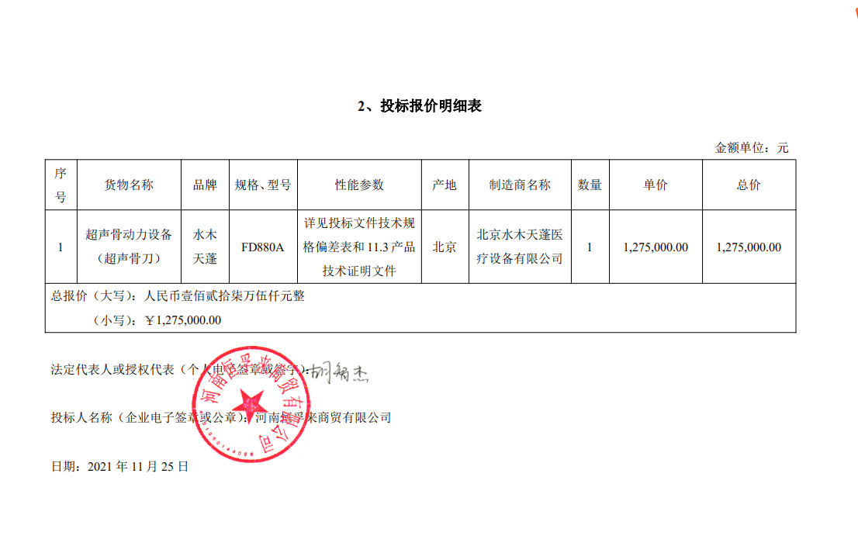

B包：数字化移动C型臂（分体机）
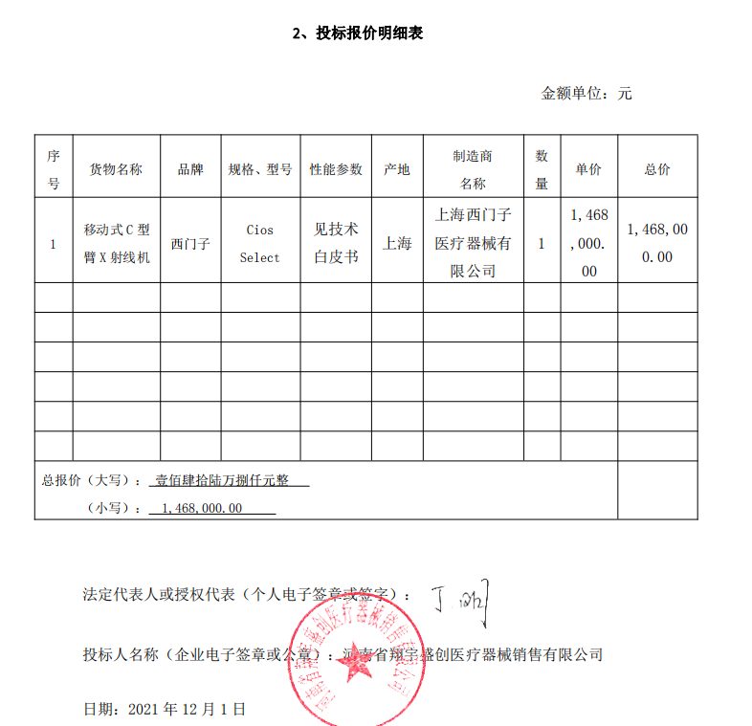

C包：数字化移动C型臂（一体机）
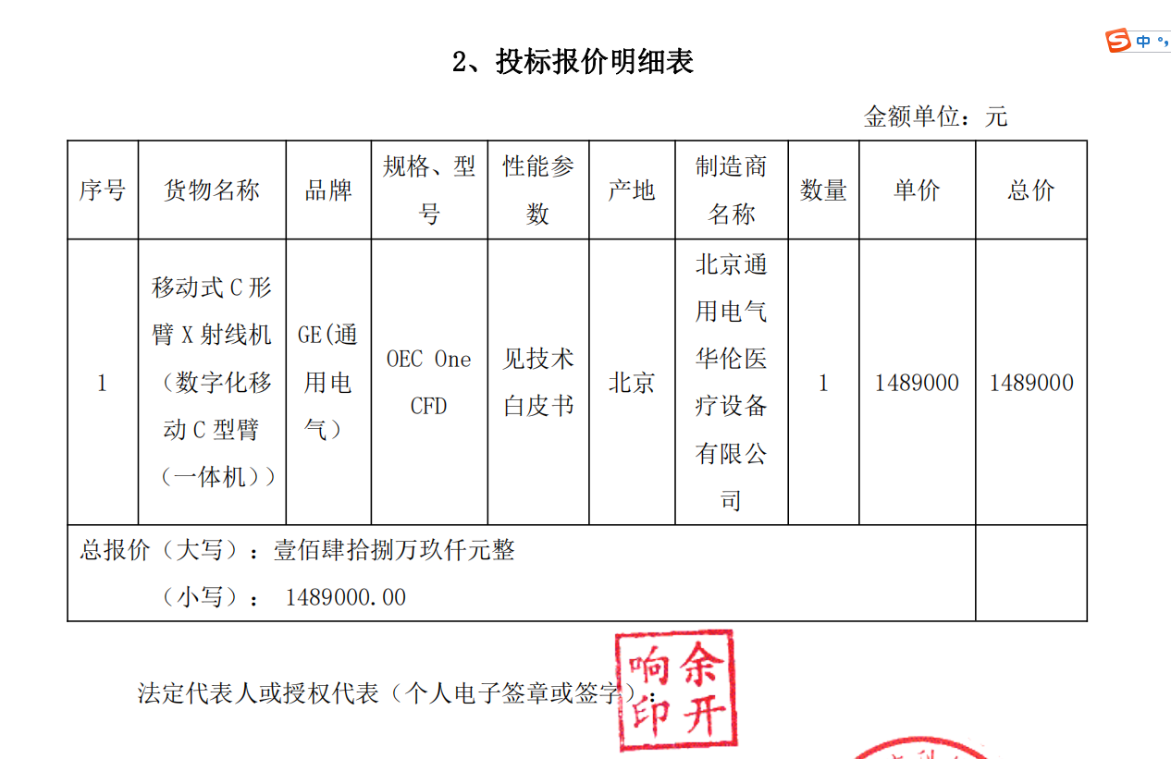
D包：流水线式全自动酶免工作站

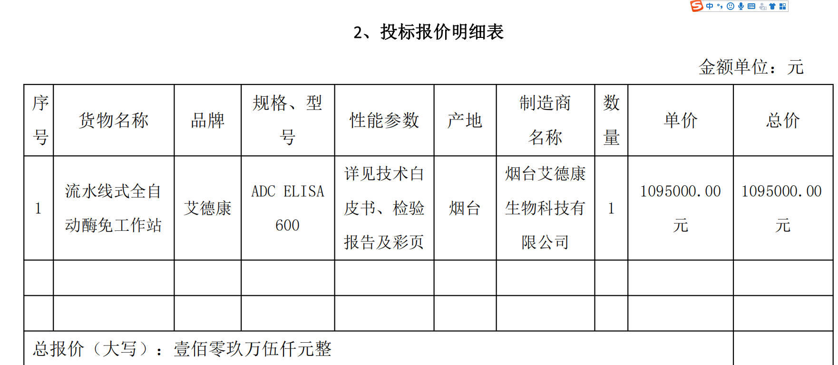

E包：便携式彩色超声诊断仪
